Termin: 12.05
Temat: Średnia ważona
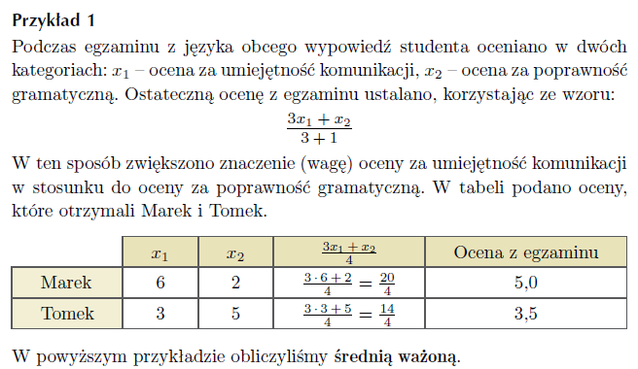
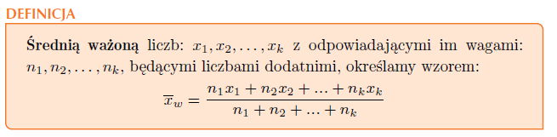
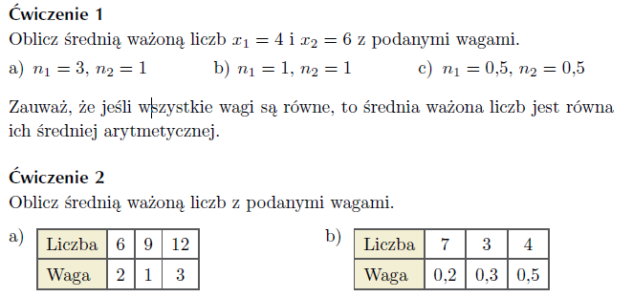
Ćwiczenie 3
